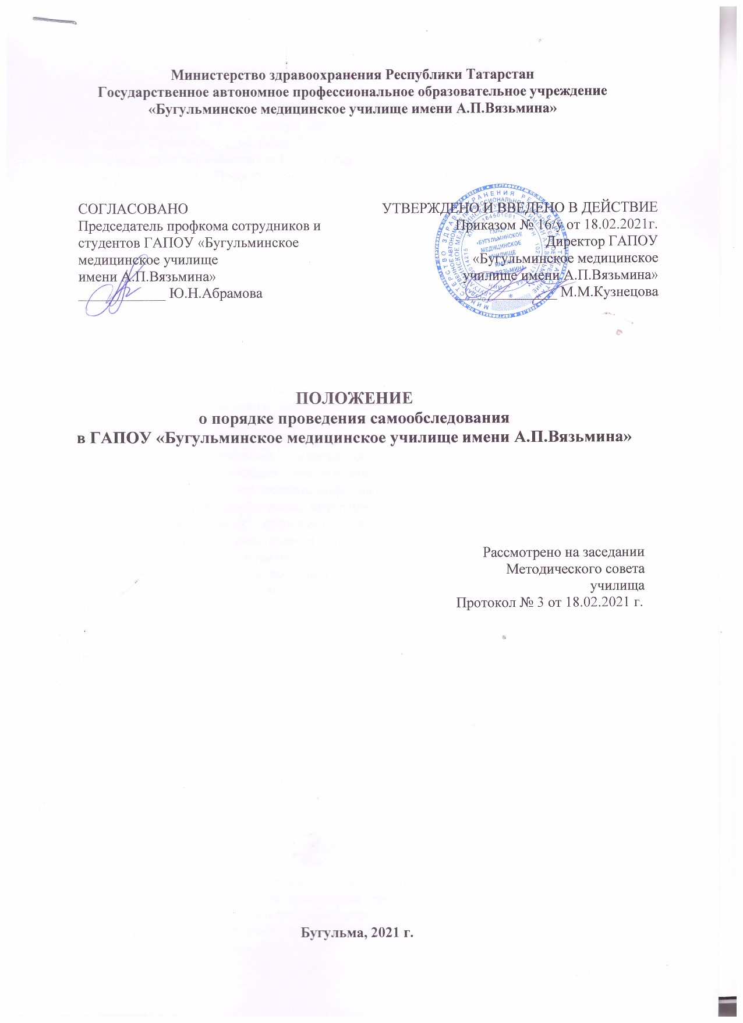

- Общие положения

  - Настоящее положение разработано в соответствии с пунктом 3 части 2 статьи 29 Федерального закона от 29 декабря 2012 г. № 273-ФЗ «Об образовании в Российской Федерации», Приказом от 14 июня 2013 г. № 462 «Об утверждении порядка проведения самообследования образовательной организацией».
- Порядок проведения самообследования училища

  - Настоящий Порядок устанавливает правила проведения самообследования в ГАПОУ «Бугульминское медицинское училище имени А.П.Вязьмина» (далее – училище).
  - Целями проведения самообследования являются обеспечение доступности и открытости информации о деятельности училища, а также подготовка отчета о результатах самообследования (далее – отчет).
  - Самообследование проводится училищем ежегодно.
  - Процедура самообследования включает в себя следующие этапы:
- планирование и подготовку работ по самообследованию;
- организацию и проведение самообследования;
-обобщение полученных результатов и на их основе формирование отчета;
- рассмотрение отчета педагогическим советом училища;
- размещение на официальном сайте.
  - Сроки, форма проведения самообследования, состав лиц, привлекаемых для его проведения, определяются училищем самостоятельно.
  - В процессе самообследования проводится оценка образовательной деятельности, системы управления училища, содержания и качества подготовки обучающихся, организации учебного процесса, востребованности выпускников, качества кадрового, учебно-методического, библиотечно-информационного обеспечения, материально-технической базы, функционирования внутренней системы оценки качества образования, а также анализ показателей деятельности училища, подлежащей самообследованию, устанавливаемых федеральным органом исполнительной политики и нормативно-правовому регулированию в сфере образования.
  - Результаты самообследования училища оформляются в виде отчета, включающего аналитическую часть и результаты анализа показателей деятельности, подлежащей самообследованию.
Отчет по самообследованию составляется по состоянию на 1 апреля текущего года.
Руководители структурных подразделений до 10 апреля текущего года представляют отчеты заместителю директора по учебно-производственной работе.
  - Общий отчет готовится на основании полученных отчетов структурных подразделений в течение 10 дней. Отчет подписывается директором училища и заверяется печатью.
  - Размещение отчета на официальном сайте училища в информационно-телекоммуникационных сетях, в том числе на официальном сайте в сети «Интернет» и направление его департаменту Министерство образования и науки РТ осуществляется не позднее 20 апреля текущего года.

- Правила проведения самообследования

  - Самообследование проводится на основании приказа о проведении самообследования и утверждении состава комиссий по самообследованию.
  - В рамках самообследования структурных подразделений проводится оценка и анализ показателей деятельности структурного подразделения и формируется отчет.
  - Комиссией по самообследованию на основании результатов обобщения результатов самообследования структурных подразделений оформляется отчет, который представляется на утверждение Педагогического совета не позднее 19 апреля.
  - Утвержденный педагогическим советом отчет о самообследовании размещается на информационном сайте в сети «Интернет».

